屏東縣海豐國小101年度辦理環境教育活動

1.活動名稱：後庄參訪知性與感性----寧靜的自然之旅
3.活動計畫與目的：參訪規劃良善的『綠建築』學校。
4.活動內容：校園巡禮！走走走！
5.參加人數：全校教師
6.活動成果與效益：
學習後庄國小經營環境的理念，尊重環境的生命價值，用最小的價值創造無限的可能，這是我們在他們學校學到的精神，也因此校長給了我們教學上的科技硬軟體，讓我們教學更『科技』，這是他山之石，給了我們資源，讓我們印象更深刻囉。
7.問題與檢討：
時間有些趕！能參觀的太多囉！有種意猶未盡的感覺！雖然離學校很近，短短路程同事間的交談與分享，給平常忙錄的老師有稍稍喘息的機會，這樣的環境參訪，真希望能多辦幾場，真的很棒！
8.佐證照片及說明：

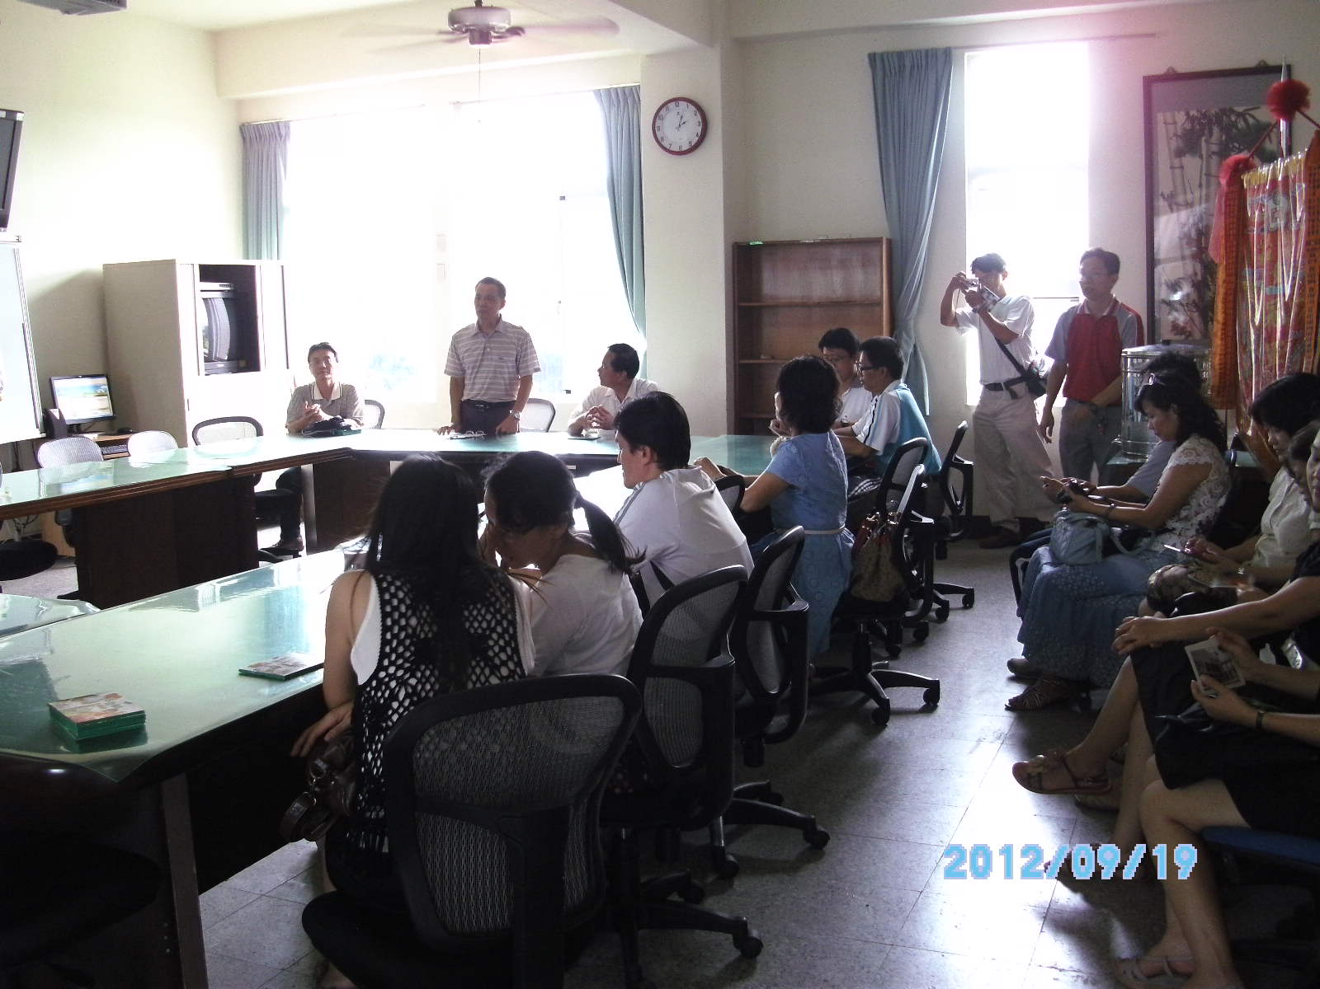 | 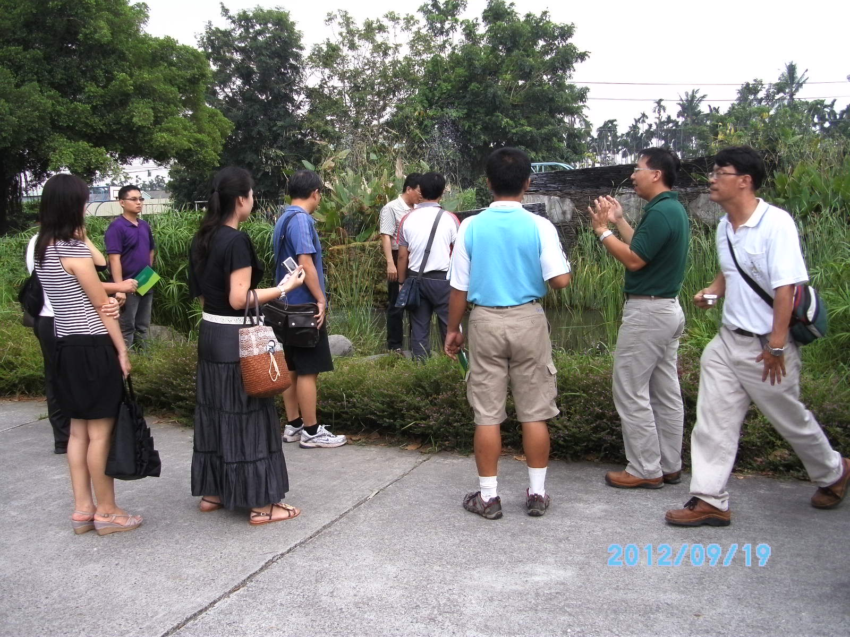
說明：會議室做簡報 | 說明： 生態池探尋
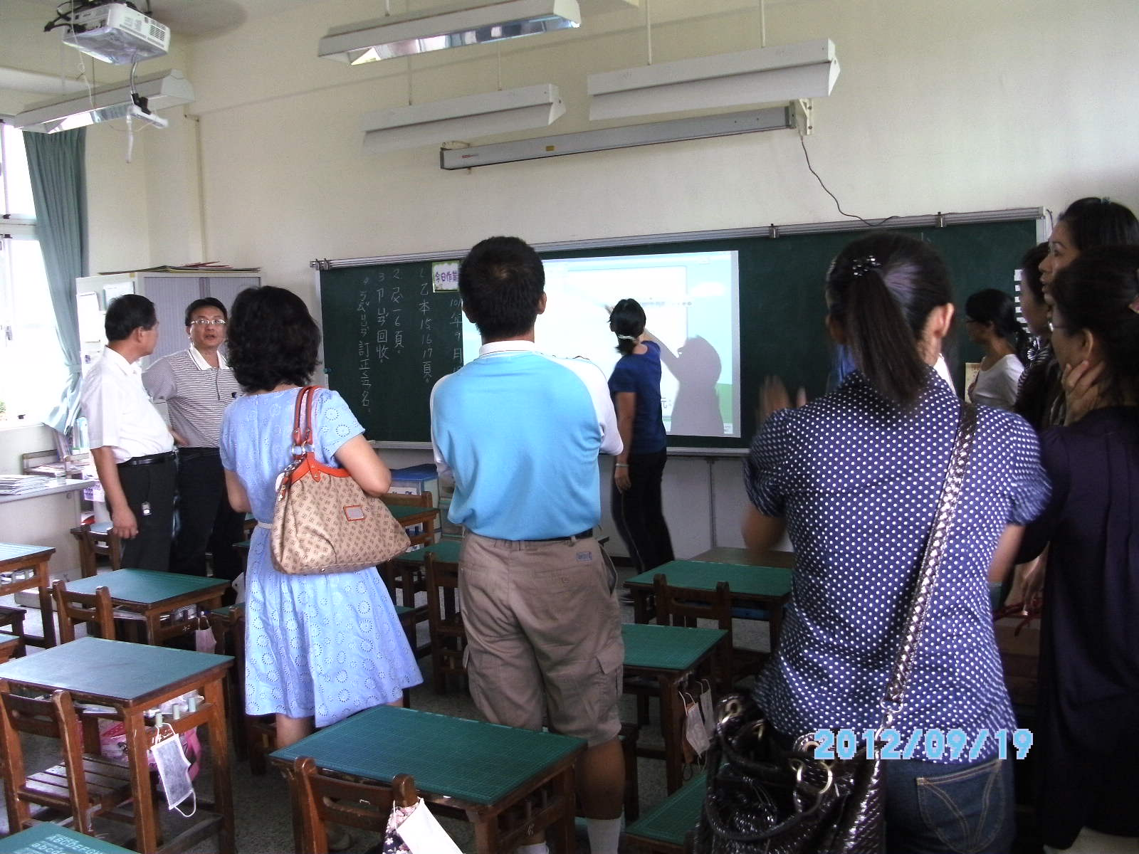 | 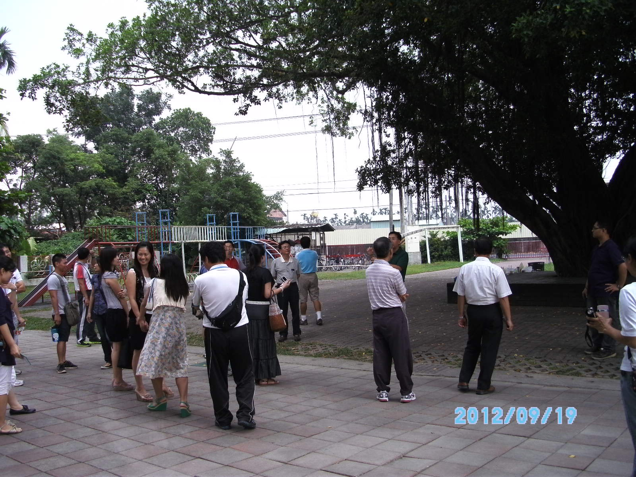
說明：教室科技創造無限價值 | 說明： 與老樹有約

悄悄話：
那天，午後的下午，我們喜歡這樣寧靜的角落，珍惜每個與生命相關的環境參訪，原來，科技與環境可以這麼的垂手可得！小兵立大功哩！

